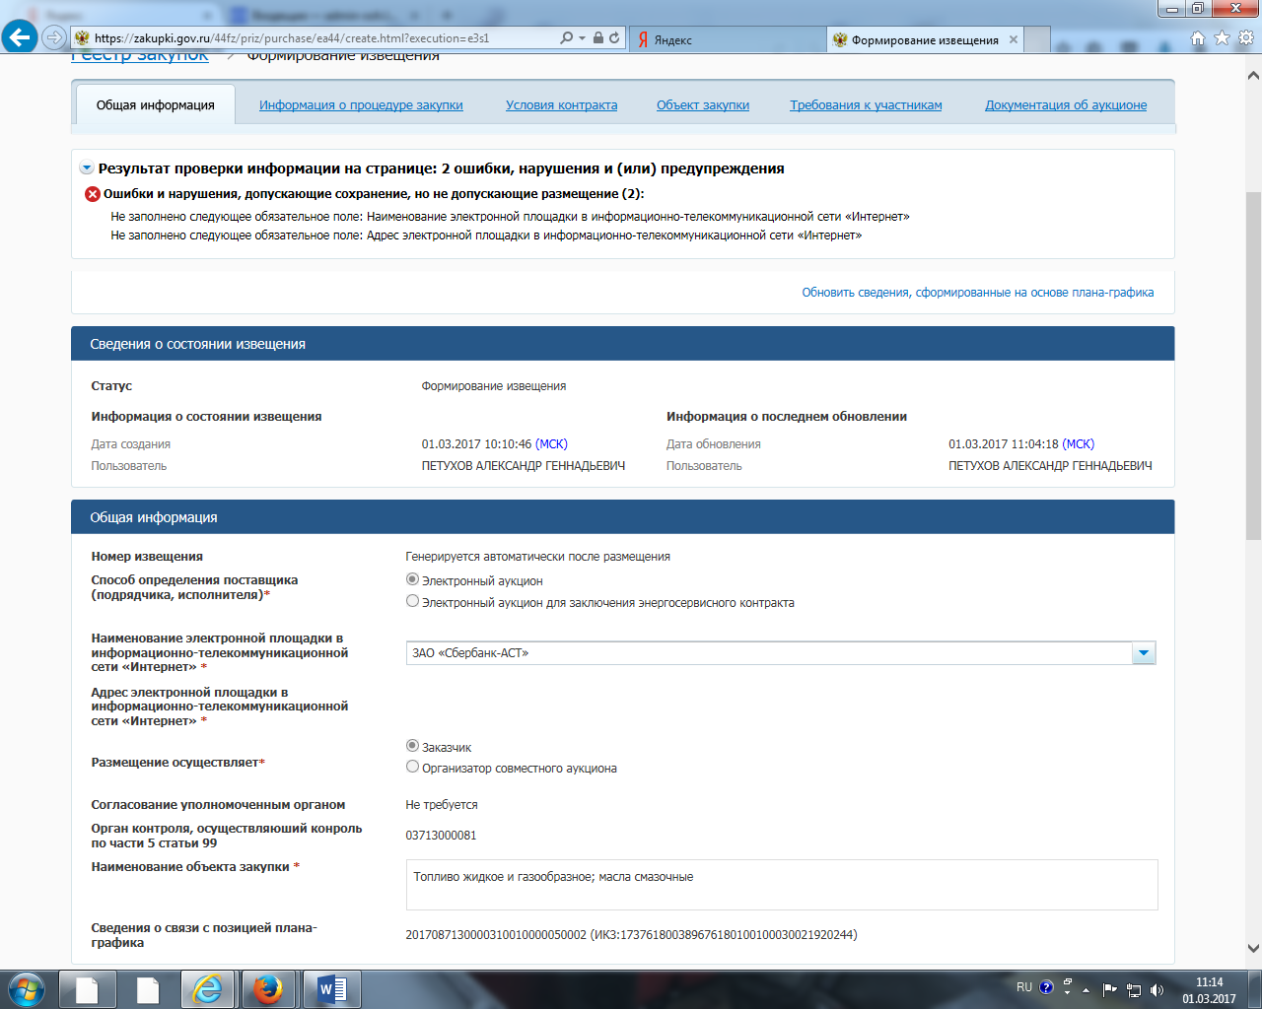

Результат проверки на нарушения
Общая информация
Ошибки и нарушения, допускающие сохранение, но не допускающие размещение (2):
- Не заполнено следующее обязательное поле: Наименование электронной площадки в информационно-телекоммуникационной сети «Интернет»
- Не заполнено следующее обязательное поле: Адрес электронной площадки в информационно-телекоммуникационной сети «Интернет»

